**Тема: «Зима»**

Цель. Закреплять представления о зиме как о времени года, ее признаках и отличиях от других времен года.

Задачи: Учить детей способам работы с интерактивной доской. Поддерживать интерес детей к объектам и явлениям живой и неживой природы. Развивать умение устанавливать связи между живыми и неживыми объектами и сезонными изменениями. Воспитывать положительные взаимоотношения в коллективе.

Ход занятия.

Зимушка-Зима: Здравствуйте, ребята! Я Зимушка-Зима пришла сегодня к вам, чтобы узнать много ли вы обо мне знаете; внимательно ли вы наблюдаете за природой, когда выходите на прогулку…

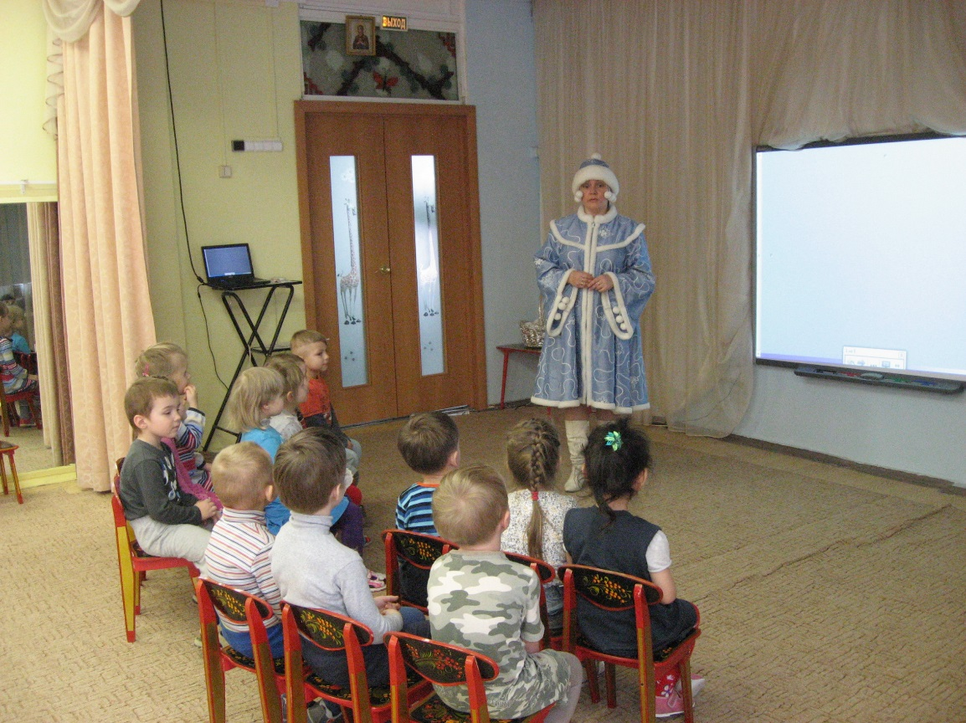

*Стук в дверь. Появление Карлсон.*

Карлсон: Здравствуйте!

Я пришел в сад, потому что здесь дети готовятся к школе. Я тоже хочу быть умненьким и благоразумненьким.

Зимушка-Зима: Ну что ж присоединяйся к нам..

Ребята, сегодня мы будем составлять портрет «зимы» …

*Обращает внимание детей на экран (слайд 1), он закрыт. (Прием шторка)*

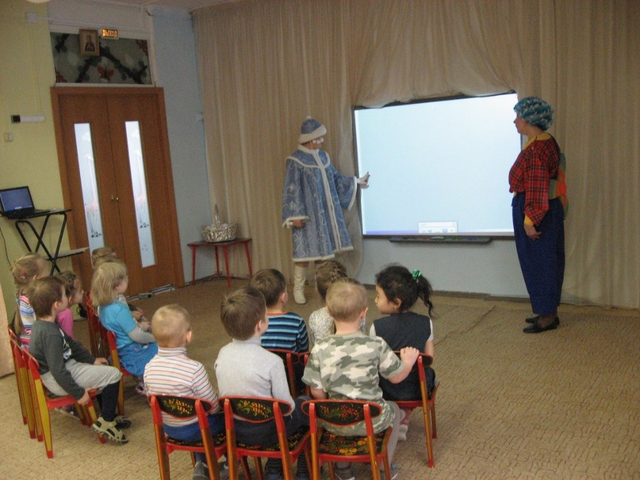

Зимушка-Зима: *(раздвигает на экране шторки, дети видят изображение).* Мы видим два листа: белый и зеленый. Какой из них больше подходит по цвету для изображения зимы?

*Ответы детей.*

После правильного ответа Зимушка-Зима подчеркивает, что зимой на улице много белого цвета – все покрыто снегом. А чтобы портрет был красивый, мы вставим лист в рамку и начнем выбирать то, что может появиться на зимней картине.

*На экране появляется белый лист с рамкой (слайд 2), вокруг изображены объекты животных, растений, объектов неживой природы, которые соответствуют этому времени года (слайд 3).*

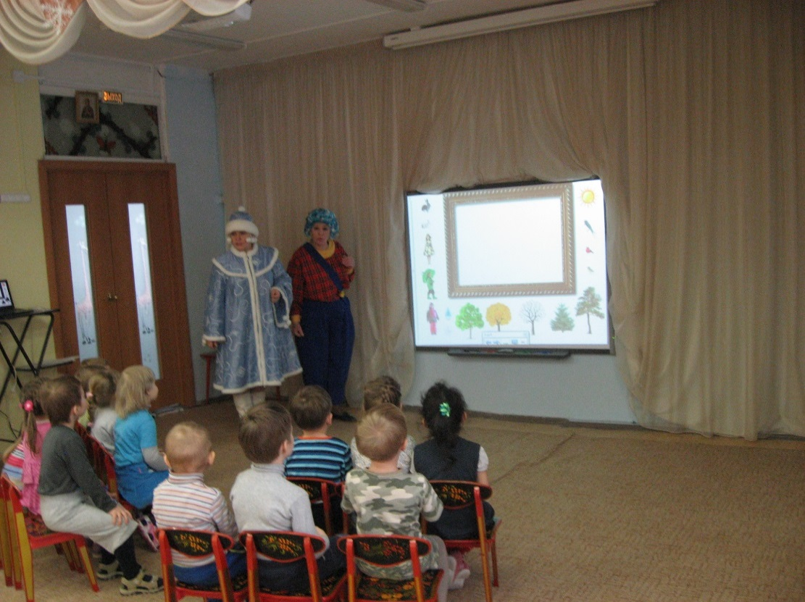

Зимушка-Зима: Ребята, а есть ли зимой солнышко? (*Ответы детей*). Хорошо ли оно греет? Правильно, солнышко зимой светит, но не греет. К тому же оно не поднимается высоко. Давай поставим солнышко.

Карлсон: А где, где нужно поставить солнышко?

Зимушка-Зима: НЕ высоко! Вот здесь.

Зимушка-Зима:  *перемещает солнышко на картину*.

Карлсон: А я вижу капельку воды и снежинку (*показывает на экран)*

Зимушка-Зима: Верно (*на экране подсвечиваются капля и снежинка – прием лупа*), и сейчас ребята ответят, что зимой падает с неба капельки или снежинки? (*ответы детей*). Правильно, зимой капельки замерзают и превращаются в снежинки. Значит, что мы перенесем на нашу картину – капельку или снежинку? (*ответы детей - снежинку*).

*Все предметы на доске освещены.*

*Несколько детей подходят к доске и перемещают снежинки на картину (прием клонирование)*.

Карлсон: Я тоже хочу (*подходит к доске перемещает еще одну снежинку, поправляет те, что уже есть на картине*). Как мноооого *(обводит множество снежинок)*.

Зимушка-Зима: Да Карлсон, если снега зимой много это хорошо. Потому что снег - это снежное одеяло, которое не даёт замерзнуть растениям и их корням.

А во что еще превращается вода зимой? (*ответы детей – в лед*). Молодцы.

Зимушка-Зима: А теперь, пожалуйста, выберите нужную картинку дерева (*на экране подсвечиваются осеннее, летнее и зимнее деревья – прием лупа*). Какую картинку мы возьмем? Почему? (*Ответы детей. Все предметы на доске освещены. Ребенок, давший правильный ответ перемещает картинку зимнего дерева на картину*).

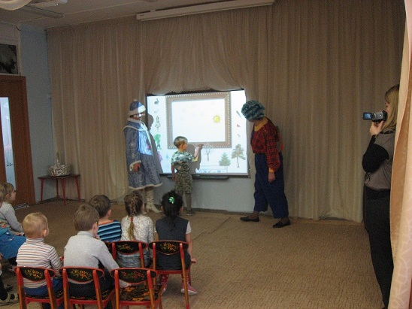

Карлсон: (*показывает на елку*) А вот это дерево нам тоже не подходит, поскольку у него зеленые иголки?

Зимушка-Зима *обводит ель маркером* *(прием волшебное перо)* Задает детям вопрос: верно ли думает Карлсон? (*Дети объясняют, почему зеленое хвойное дерево подходит к картине зимы*). Карлсон обращает внимание на сосну, интересуется как оно называется и можно ли его разместить на картине. (*Ответы детей*). *Карсон размещает сосну на картине*.

Зимушка-Зима: А теперь выберем зайчика нужного цвета (*на экране подсвечиваются зайчики – прием лупа*).

Карлсон: Мне нравится серенький. Можно я положу его на картину?

Зимушка-Зима: Пробуй Карлсон. (*Все предметы на доске освещены.* *Карсон перемещает серого зайца на картину*).

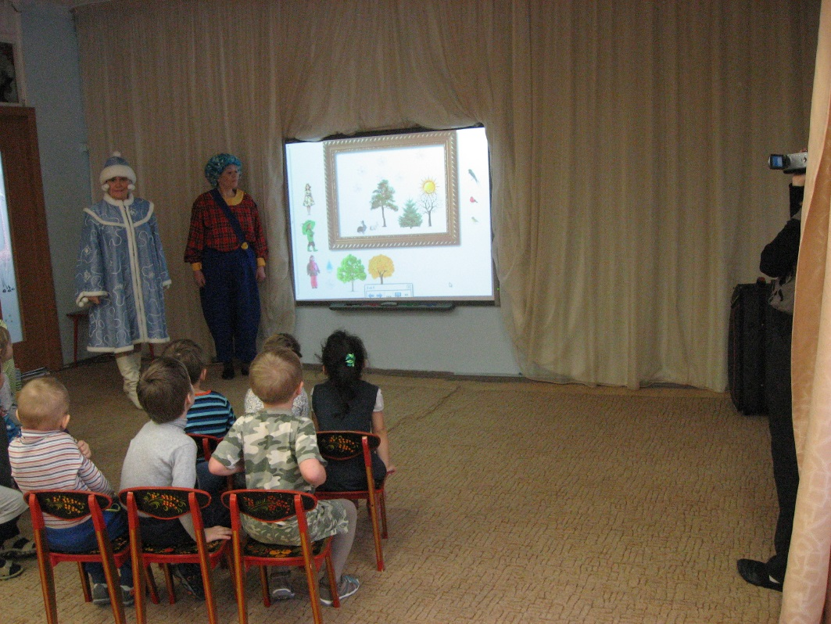

Ребята, сможет ли серый зайчик спрятаться в зимнем лесу? (*Ответы детей*) Да, действительно, серенький зайчик на снегу заметен. А теперь поместим белого зайчика (*Зимушка-Зима перемещает белого зайчика*). Ребята, белому зайчику легче спрятаться среди снега, виден ли он на снегу? (*Ответы детей*). Тогда оставим его в нашем зимнем царстве.

Зимушка-Зима: Ребята, а какую птичку мы выберем?

Карлсон: Ой, я видел вот таких (*показывает на ласточку*). Они осенью летели куда-то.

Зимушка-Зима: Правильно, Буратино, это ласточки. Они улетали в теплые края. Ребята, почему некоторые птицы улетают в теплые края? (*ответы детей - в холодное время для них здесь нет еды).*

Зимушка-Зима: Если ласточки улетают, какие птички окажется на нашей зимней картине? (*ответы детей - снегирь и синичка*). Ребята, а что же эти птицы едят зимой? (*семена растений, ягоды и мы подкармливаем птиц*). Молодцы.

Карлсон: (*смотрит на картину*) Каааааак красивоооо! Хочу быть на этой полянке.

Зимушка-Зима: Подожди. Это зимняя полянка. А знаешь ли ты какие вещи носят зимой?

Карлсон. (*растерянно*) НЕТ! Но у меня есть чемодан с вещами.

*Показывает детям чемодан.*

Зимушка-Зима: Ребята, давайте поможем разобраться Карлсону, какая одежда для какого времени года.

**Физкультминутка**.

Зимушка-Зима: Давайте его откроем и разложим вещи, на один стол для теплого времени года, на другой для холодного.

*Дети помогают разложить вещи на летние и зимние.*

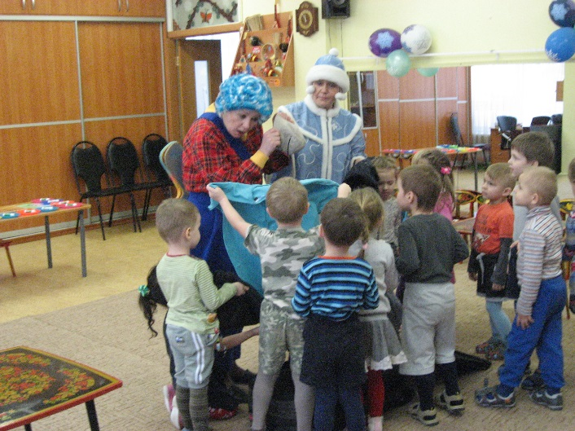

*И помогают Карлсону одеть зимние вещи*.

Зимушка-Зима: Теперь ты знаешь какие вещи нужны для зимы. А хотел бы ты поиграть в зимнюю игру?

*Карлсон отвечает согласием.*

*Зима вносит корзинку со «снежками».*

*Проводится подвижная игра «Снежки».*

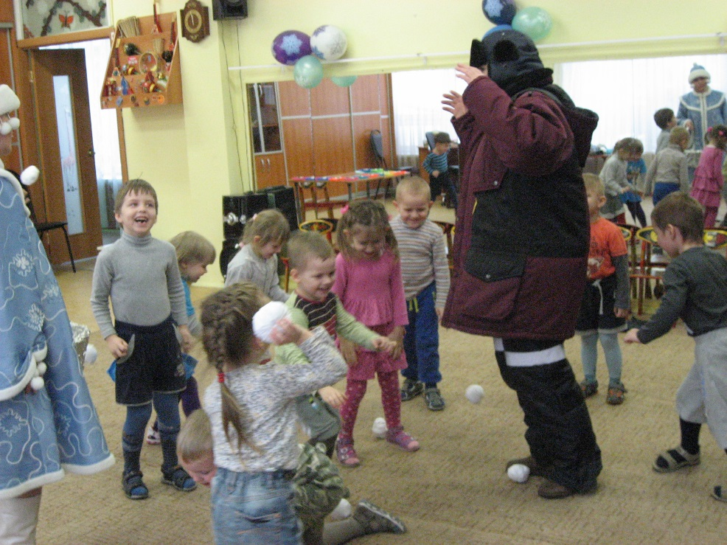

Зимушка-Зима: Ну что ж теперь, давайте выберем человека, который подойдет для нашей картины… (*на экране подсвечиваются картинки детей одетые в летнюю, осеннюю, зимнюю одежды – прием лупа*).

(*Дети выбирают. Объясняют. Все предметы на доске освещены. Перемещают человечка на картину*)

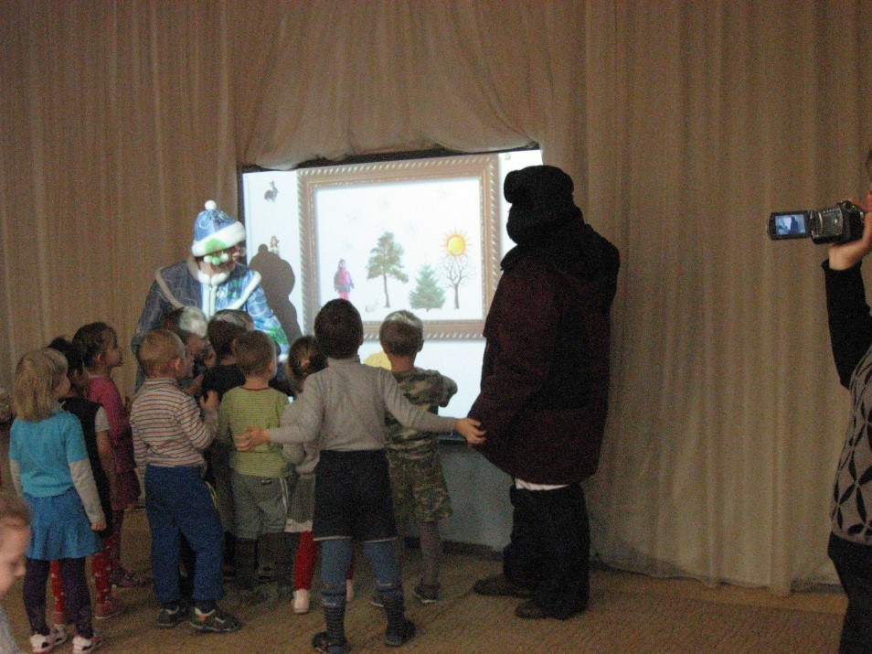

*Карлсон:* Спасибо большое. Как я много узнал (о солнышке, о деревьях, о снеге, о птицах, о животных).

Зимушка-Зима: Ребята, давайте сделаем для Буратино подарок.

*Карлсон:* Хочу-хочу-хочу.

**Коллективная аппликация**.

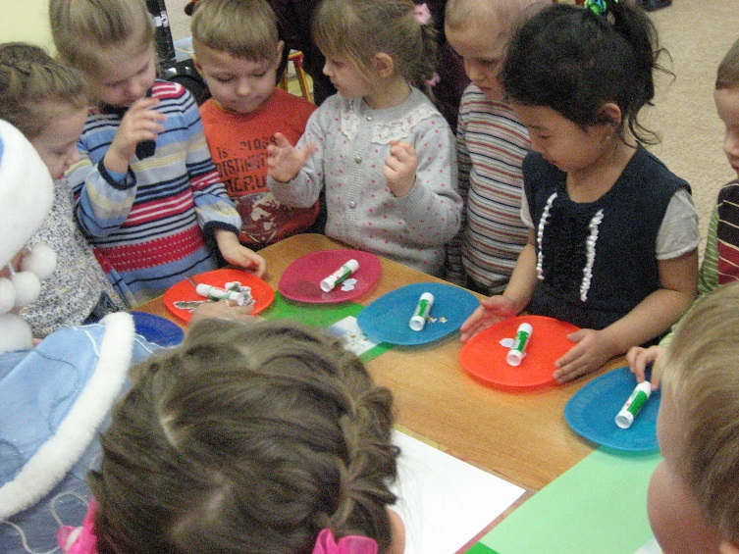

Зимушка-Зима: Держи, *Карлсон:* это тебе на память о нашей встрече.

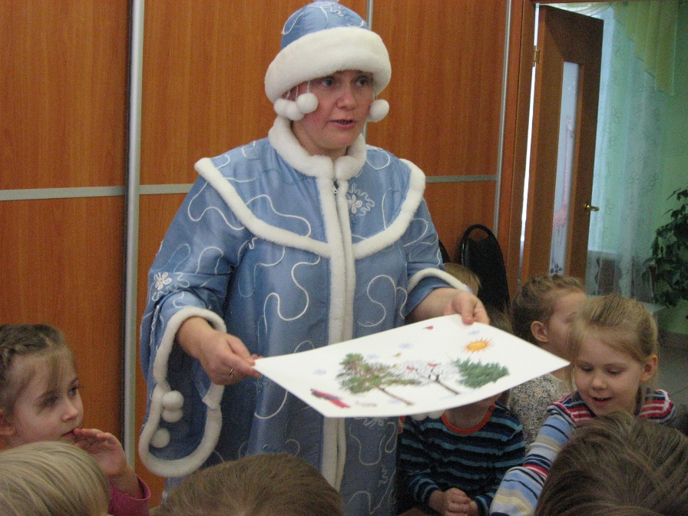

*Карлсон:* Спасибо за подарок. Мне очень понравилось.

Зимушка-Зима: И вам ребята я приготовила угощение – замороженный фруктовый сок (*раздает леденцы)*

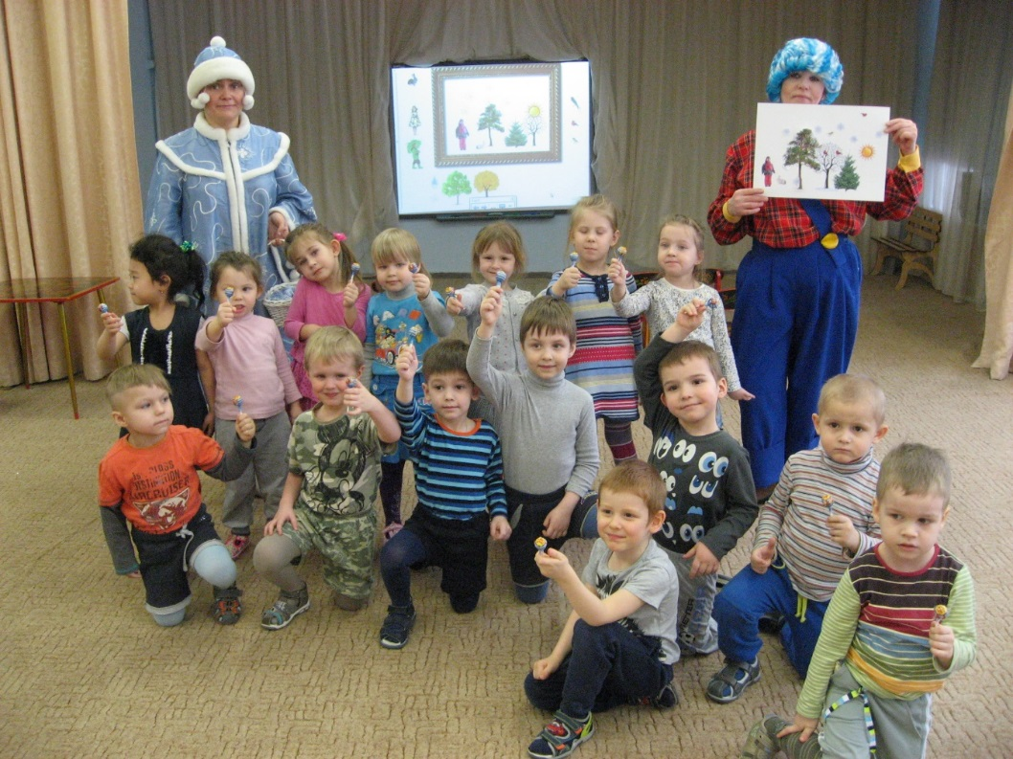

Зимушка-Зима: нам пора прощать… Будете на улице гуляйте, играйте, да присматривайтесь…

*Дети уходят в группу*.

*Карлсон и Зимушка-Зима провожают детей.*